新闻稿

伍尔特电子扩展其 WE-HCF 产品家族
具有更高饱和电流的大电流扁平线功率电感器
瓦尔登堡（德国），2017年11月08日 – 伍尔特电子推出一款扁平线功率电感器 - WE-HCF 系列，该产品采用 2815 封装，具有高电流负载能力和超高(转化)效率。该系列的最新产品的电流可加载到 36 A，最高饱和电流为 125 A。同时，得益于横截面积较大，这款电感器比同类产品低 13% 的电阻，且饱和电流高82%。
而 WE-HCF 系列采用的 2815 封装技术，不仅从技术上弥补了 2013 和 2818 封装技术的不足，也代表着 SMT 贴装电感器的进一步改进。WE-HCF 系列与 2013 系列相比，额定电流高出 50%。WE-HCF 系列的扁线线圈电阻仅为 1.31 mΩ，采用锰锌铁氧体磁芯，磁屏蔽电源扼流圈从而拥有极低的磁芯损耗。这款工作温度高达 125 ℃ 的电感，适用于单个和多相转换器，或过滤音频应用的高效 DC/DC 转换器，同时也适用于大电流升压转换器。
WE-HCF 系列库存充足，可现货供应，且可提供免费样品。

可使用图片
以下图片可自网上下载可打印格式: http://www.htcm.de/kk/wuerth

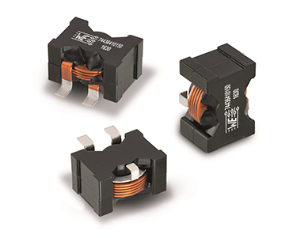
照片提供: Würth Elektronik eiSos
采用 2815 封装的 WE-HCF 系列 - 具有高电流负载能力和超高性能效率的扁平线功率电感器

伍尔特电子集团有限公司简介：

伍尔特电子集团有限公司（Würth Elektronik eiSos GmbH & Co. KG）为电子行业提供电子和机电元件，隶属全球领先紧固件制造商伍尔特集团（Würth Group)。公司业务遍及全球50多个国家，拥有6500名员工，并在2016年创造出约5.55亿欧元的销售额。其在亚洲，欧洲和北美的生产基地确保满足在全球日益增长的客户群。

伍尔特电子是欧洲最大的被动元件生产商之一，拥有宽泛的产品线，包括EMC元件，电感器，变压器，高频元件，压敏电阻器，电容器，电源模块，LED，连接器，电源元件，开关, 装配技术和保险丝座。

公司与电动方程式锦标赛 (Formula E) 车队 ABT Schaeffler Audi Sport 的技术合作伙伴关系及其对 Formula E 赛事系列的支持 (www.we-speed-up-the-future.com) 体现了其在电动汽车领域的创新能力。伍尔特电子也瞄准了其他一些全球增长市场，如能量采集、物联网、无线通信和传感器，其创新产品正在迅速发展壮大。

伍尔特电子： 高出您的期望！

更多信息，请访问网站 www.we-online.com

